# ash shaffKATA PENGANTAR

Artinya : “Hai orang-orang yang beriman, sukakah kamu aku tunjukkan suatu perniagaan yang dapat menyelamatkanmu dari azab yang pedih?(10). (yaitu) kamu beriman kepada Allah dan RasulNya dan berjihad di jalan Allah dengan harta dan jiwamu. Itulah yang lebih baik bagimu, jika kamu mengetahui.(11) (As-Shaff Ayat 10-11)

Assalamu’alaikum Warahmatullahi Wabarakatuh.

Puji syukur penulis ucapkan kepada Allah Swt, yang telah memberikan limpahan rahmat, hidayah-Nya sehingga penulis masih diberikan kesehatan untuk dapat menyelesaikan skripsi yang berjudul “**Pengembangan Media Interaktif Berbantuan *Power Point* Dengan Model PBL Pada Pembelajaran Tematik Kelas III Tema 5 Cuaca**” sebagai syarat dalam meraih gelar Sarjana Pendidikan pada Program Studi Pendidikan Guru Sekolah Dasar, Fakultas Keguruan dan Ilmu Pendidikan, Universitas Muslim Nusantara Al-Washliyah.

Penulis menyadari bahwa skripsi yang di tulis ini masih jauh dari kesempurnaan dalam penyususnannya penulis mendapat banyak bimbingan, dari tahap awal sampai akhir penulisan skripsi ini, penulis telah banyak menerima bimbingan baik moril maupun materil dari beberapa pihak. Ucapan terima kasih juga penulis ucapkan kepada semua pihak yang telah membantu penulis dalam penyelesaian skripsi ini, dalam kesempatan ini penulis mengucapkan terima kasih kepada :

1. Bapak H. KRT. Hardi Mulyono K. Surbakti, SE, M.AP selaku Rektor Universitas Muslim Nusantara Al-Washliyah Medan;
2. Bapak Dr. Samsul Bahri., M.Si, selaku Dekan Fakultas Keguruan dan Ilmu Pedidikan Universitas Muslim Nusantara Al-Washliyah Medan;
3. Ibu Dra. Sukmawarti, S.Pd., M.Pd, selaku Ketua Program Studi Pendidikan Guru Sekolah Dasar;
4. Ibu Dara Fitrah Dwi, S.Pd, M.Pd, selaku Dosen Pembimbing yang telah banyak meluangkan waktunya dan perhatian untuk memberikan bimbingan kepada penulis;
5. Bapak/Ibu Dosen Universitas Muslim Nusantara Al-Wasliyah Medan yang telah banyak memberikan ilmu bermanfaat dalam menambah wawasan selama mengikuti perkuliahan dan penulisan skripsi ini;
6. Kepala Sekolah beserta para guru dan siswa SD Negeri 054939 Kp.Datuk yang telah membantu melengkapi data penelitian ini;
7. Kepada Keempat Orang Tua Saya Ayahanda Dolat Kadir Surbakti,Ibunda Ulina Tarigan, ibu tika dan papi, yang sangat peduli dan penulis sangat sayangi dan Keluarga besar tercinta Nenek dari ayahanda,Abang saya Ardi, kakak winda, bapak uda dan mamak uda yang tidak henti-hentinya dan merasa bosan dalam memberikan semangat, nasehat serta bantuan materi sehingga penulis dapat menyelesaikan skripsi ini;
8. Kepada Ibu Sukma dan bapak Hidayat yang sangat perduli dan paling membantu saya untuk mendapatkan gelar sarjana, saya sangat-sangat mengucapkan terima kasih karena beliau lah saya bisa berada di posisi ini, saya sangat bersyukur telah dipertemukan dengan orang orang terbaik kedalam hidup saya;
9. Orang-orang terdekat yang saya sayangi Yuda, Lisa, Amel, fitri, aida, bang khairul serta kakak saya ummi atiyah yang tidak hentinya dan merasa bosan dalam memberikan motivasi, informasi, serta semangat kepada penulis, terima kasih juga kepada seluruh kelas I dan teman-teman serta senior HIMAGUSDAR yang telah mendukung saya menjadi lebih baik.

Akhirnya penulis berharap semoga uraian dalam skripsi ini akan menambah khazanah ilmu pengetahuan, semoga skripsi ini dapat berguna dan bermanafaat bagi para pembaca dan dunia pendidikan. Penulis menyadari bahwa skripsi ini jauh dari kata sempurna serta perlu pengembangan dan kajian lebih lanjut. Oleh karena itu segala kritik dan saran yang sifatnya membangun akan penulis terima demi penyempurnaan skripsi ini. Semoga Allah SWT merestui usaha penulis dan melimpahkan rahmat serta karunianya kepada kita semua. Aamiin

Medan, 16 Februari 2022

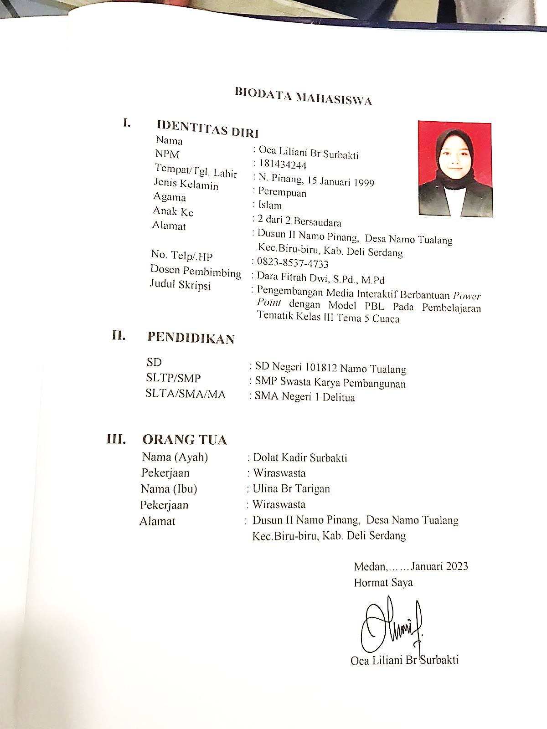Penulis

**Oca Liliani Br Surbakti**

**181434244**